Sensoren1  01) Wassermelder – Heizraum  02) Batteriespannung, Sabotagekontakt  Telefonleitung  03) Stromausfall, Kühlschrank, Heizung  04) Dämmerungssensor außen  05) Eingangstür verschlossen  06) Bewegungsmelder – außen  07) Rauchmelder – Küche, Heizraum  08) Fensterkontakt Küche, Terrasse  09) Glasbruchmelder - Geräuschmelder  10) Bewegungsmelder - innen  11) Funkempfänger PKW  12) Taster: Notruf - Schlafzimmer  F1) Taster: zu Hause (Alarm aus)  F2) Taster: zu Hause - Nacht  F3) Taster: unterwegs  F4) Taster: Urlaub  Codetaster innen, Codetaster außen, Türklingel, IR Lichtschranke außen  Wählgerät  a) Wasser  b) Stromausfall, Heizung, Kühlschrank  c) Feuer, Gas  d) Notruf, Panik, Einbruch | Zentrale:  Siemens Logo SPS  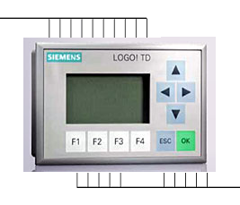  GSM Wählgerät  Conrad GX106  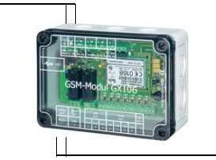 | Aktoren  01) Piepser innen  02) Sirene innen (10min)  03) Sirene außen (3min)  04) Blinklicht außen blau  05) Blinklicht außen orange  06) Wasserstopp - Heizraum  07) Wählgerät – Wasser  08) Wählgerät – Einbruch, Feuer  09) Radio innen (unterwegs)  10) Licht innen 1  11) Licht Zufallsgenerator 2  12) Scheinwerfer außen  13) Kamera – außen (Blitzgerät)  14) Batterie – Ladegerät  15) Signal Alarm ein (SZ)  16) res  Wählgerät  a) Heizung aus-ein  b) Alarm aus-ein

Sensoren1  01) Klingeltaster 1  02) Klingeltaster 2  03) Klingeltaster 3  04) Codetaster außen  05) Codetaster außen  06) Codetaster außen  07) Eingangstür verschlossen  08) Fingerprint | Codetaster  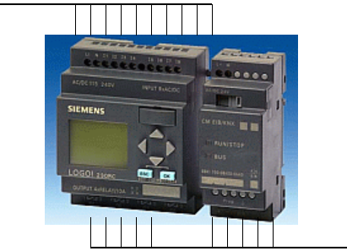 | Aktoren1  01) Klingelzeichen 1,2,3,  02) Licht Eingang  03) Telefon - Wählgerät  04) Türöffner

